MEDIENINFORMATION
WORKS Optimization von ASMPT
Intelligente Prozessoptimierung auf der ganzen Linie
München, 21. August 2025 – WORKS Optimization vom Technologie- und Marktführer ASMPT ist eine Softwarelösung zur qualitätsorientierten und integrierten Prozessüberwachung in der SMT-Fertigung. Sie erfasst und bewertet Daten aus Druck- und Bestückprozessen über die gesamte Linie hinweg und macht Abweichungen sowie wiederkehrende Fehlerursachen frühzeitig erkennbar. Während der Druckprozess vollständig automatisiert optimiert werden kann, unterstützt die Software beim Bestücken mit gezielten Handlungshinweisen. Das führt zu geringerem Ausschuss, stabileren Prozessen und deutlich schnelleren Produkteinführungen.
„0 DPMO bleibt unser Anspruch – ist aber nur dann sinnvoll, wenn Qualität und Produktivität gemeinsam betrachtet werden“, sagt Thomas Bliem, Vice President R&D bei ASMPT SMT Solutions. „WORKS Optimization ist eine gezielte Software-Innovation, die dort ansetzt, wo Prozesse instabil werden können: Sie sorgt für verlässliche Druck- und Bestückprozesse, senkt den Ausschuss und steigert die Produktivität bestehender SMT-Linien.“
Während viele Inspektionssysteme nach wie vor auf einzelne Produkte oder Stationen fokussiert sind, erweitert WORKS Optimization mit dem Process Expert Inline-System den Blick auf die gesamte Linie. Die drei Module – Printing, Placement und Quality Viewer – erfassen Prozesswerte aus Druck- und Bestücksystemen sowie SPI- und AOI-Daten über die standardisierte IPC-2591-CFX-Schnittstelle. Diese produkt- und linienübergreifende Betrachtung hilft, Fehlerursachen sowohl lokal als auch im Gesamtprozess schneller einzugrenzen und gezielt zu beheben – selbst bei sporadischen Abweichungen, die im Alltag oft unentdeckt bleiben.
Der Process Expert Analyzer liefert umfassende Fehlerstatistiken auf Basis von Key Performance Indicators und individuell anpassbaren Diagrammen und unterstützt damit das Bedienpersonal bei der gezielten Ursachenanalyse. Zudem können Meldungen aus WORKS Optimization qualifikationsbasiert an einen definierten Expertenpool weitergeleitet werden.
Automatisierte Optimierung im Lotpastendruck
Ist Process Lens von ASMPT oder ein SPI-System eines Drittanbieters in die Linie eingebunden, übernimmt WORKS Optimization die Optimierung des Lotpastendrucks automatisch – ohne Eingriffe durch das Bedienpersonal. Bei Bedarf kann das System zusätzlich eine Offsetkorrektur auslösen und Reinigungszyklen optimieren. Das Printing-Modul nutzt Schablonendaten zusammen mit der ASMPT Prozesswissensdatenbank, um bereits vor der ersten Leiterplatte alle relevanten Druckparameter zu ermitteln, kritische Layoutbereiche zu kennzeichnen und gezielte Verbesserungen vorzuschlagen. Mithilfe sogenannter „Fractional Experiments“ lässt sich die Einführung neuer Produkte deutlich beschleunigen: Mit wenigen gezielten Testdrucken werden optimale Parameter für einen stabilen Schablonendruck bestimmt.
Neu: Unterstützung im Bestückprozess
Sind SIPLACE Bestückautomaten im Einsatz, macht WORKS Optimization Abweichungen im Bestückprozess sichtbar und priorisiert die passenden Korrekturmaßnahmen. Die Hinweise erscheinen direkt auf dem Display der betroffenen Maschine – so erkennen Operator sofort, wo Handlungsbedarf besteht. Das entlastet qualifiziertes Fachpersonal und sorgt gleichzeitig für einen gezielten und effektiven Einsatz der verfügbaren Ressourcen.
Datenintegration als Schlüssel zur Prozessverbesserung
„Mehr Automatisierung allein führt nicht automatisch zu höherer Produktivität“, betont Thomas Bliem. „Oft werden verfügbare Fertigungsdaten noch zu isoliert genutzt. Mit WORKS Optimization gehen wir einen Schritt weiter: Durch die durchgängige Integration qualitätsrelevanter Informationen aus verschiedenen Systemen schaffen wir die Grundlage für höhere Produktivität, besseren Ertrag, weniger Ausschuss und insgesamt stabilere Prozesse.“

Verfügbares Bildmaterial
Folgendes Bildmaterial steht druckfähig im Internet zum Download bereit:
https://kk.htcm.de/press-releases/asmpt/

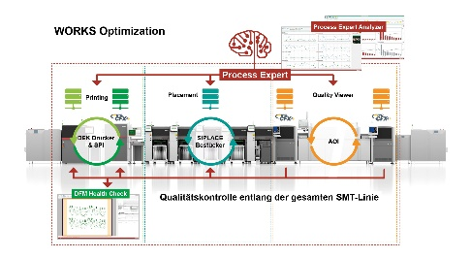 | 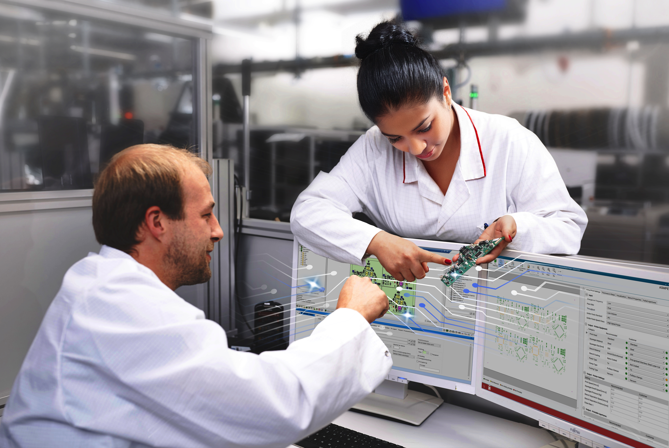
Die Applikation WORKS Optimization optimiert mit ihrem intelligenten Inline-Expertensystem die Prozesse entlang der gesamten SMT-Linie – mit einem anspruchsvollen 0-DPMO-Ziel.  Bildquelle: ASMPT | WORKS Optimization entlastet signifikant Prozess- und Qualitätsingenieure bei der Identifizierung und Beseitigung der Ursache von Fehlern auf der gesamten SMT-Linie.  Bildquelle: ASMPT

Über ASMPT Limited („ASMPT“)
ASMPT mit Hauptsitz in Singapur ist weltweit führender Anbieter von Hard- und Softwarelösungen für die Semiconductor- und Elektronikfertigung. Das Angebot von ASMPT umfasst die Bereiche Semiconductor Assembly und Packaging sowie SMT (Surface Mount Technology): von der Wafer-Beschichtung bis hin zu den verschiedensten Lösungen für Assembly und Packaging empfindlicher elektronischer Komponenten in einer breiten Palette von Endverbrauchergeräten, darunter Elektronik, mobile Kommunikation, Computer, Automobilindustrie, Industrie und LED (Displays). Engste Zusammenarbeit von ASMPT mit seinen Kunden und kontinuierliche Investitionen des Unternehmens in Forschung und Entwicklung tragen erheblich dazu bei, dass ASMPT innovative und kosteneffiziente Lösungen und Systeme anbietet, mit denen Anwender höhere Produktivität, höhere Zuverlässigkeit und verbesserte Qualität erzielen. ASMPT ist ein Gründungsmitglied des Semiconductor Climate Consortium.
Mehr Informationen zu ASMPT finden Sie auf asmpt.com.

Das Geschäftssegment ASMPT SMT Solutions
Der Auftrag des Geschäftssegments ASMPT SMT Solutions ist der Support, die Implementierung und die Realisierung der Intelligent Factory bei Elektronikfertigern weltweit.
ASMPT Lösungen unterstützen auf Linien- und Fabrikebene mit Hardware, Software und Services die Vernetzung, Optimierung und Automatisierung von zentralen Workflows und erlauben Elektronikfertigern somit den schrittweisen Übergang zur Intelligent Factory mit dramatischen Verbesserungen bei Kennzahlen/KPIs für Produktivität, Flexibilität und Qualität. Mit seinem ganzheitlichen und offenen Automatisierungskonzept öffnet ASMPT seinen Kunden die Tür zur wirtschaftlich sinnvollen Automatisierung ganz nach ihren individuellen Bedürfnissen – modular, flexibel und herstellerunabhängig.
Das Produktangebot umfasst Hard- und Software wie SIPLACE Bestückautomaten, DEK Drucker, Inspektions- und Materiallager-Lösungen sowie die Software Suite WORKS. Mit WORKS bietet ASMPT Elektronikfertigern hochwertige Software zur Planung, Steuerung, Analyse und Optimierung aller Prozesse auf dem Shopfloor. Zentrales Strategieelement bei ASMPT ist dabei die enge Zusammenarbeit mit Kunden und Technologiepartnern.
Mehr Informationen zu ASMPT SMT Solutions finden Sie auf smt.asmpt.com.

Pressekontakte:
Global ASMPT Press Office
ASMPT Ltd.
Susanne Oswald
Rupert-Mayer-Straße 48
81379 München
Deutschland
Tel: +49 89 20800-26439
E-Mail: susanne.oswald@asmpt.com
Website: asmpt.com

HighTech communications GmbH
Barbara Ostermeier
Brunhamstraße 21
81249 München
Deutschland
Tel.: +49-89 500778-10
E-Mail: b.ostermeier@htcm.de
Website: www.htcm.de

